1.HTML超文本标记语言

<div>霍邱县</div> html标签(元素) 标签是html主要组成内容

< a title></a> title 是属性

< div class=”aaa bbb”></div> class是通用属性

<img src=””/> src是img特有属性

<div style=”width:20px” style是属性

HTML 常用文本格式化标签：b，strong，i，em，s，del，u，sup，sub，hr

分别是加粗 加粗 倾斜 倾斜 删除线 删除线 下划线 上标 下标 水平分割线

当前大多场景遵循HTML5标准,H5简称,引入了语义化标签

一个规范的html代码需要一个脚手架,所有的页面内容标签需要放到body里面

1. CSS 层叠样式表 用来辅助标签语言

由选择器 属性 属性值 构成

盒子模型

1.box-sizing:border-box 实际宽度占用为width值

2.展示方式:display设置

块级block单独一行

行内inline只占内容区域大小且无宽高除非改成inline-block

3.外边距折叠:大margin吞并小margin,改成inline-block或者浮动后不重叠

4.设置子元素浮动后,父元素会坍塌,此时给父元素设置overflow:hidden即可

5.给box上background-color后,padding会有颜色,border没有

6.box添加:hover后,padding和border都会影响

定位

position:

fixed 固定定位,屏幕位置固定,用于侧边栏固定UI

relative 相对原来位置,仍然处于父容器中

absolute相对已定位的上级元素定位,脱离文档流,不占据原来空间,z-index

sticky 窗口到指定位置阈值时,其他时候在原有位置,受父元素容器影响z-index

static

浮动float

浮动脱离文档流,但是，定位元素会层叠在浮动元素上面。文档<float<fixed

浮动(left right)不会超出父元素边界,且紧靠其他浮动元素的边界

flex弹性布局 不动子元素

主轴 justify-content 横

交叉轴align-items 竖 align-items:stretch拉伸,未确定子元素高时可填满父级高

容器属性 flex-wrap:wrap换行

align-content 多行项目在交叉轴对齐方式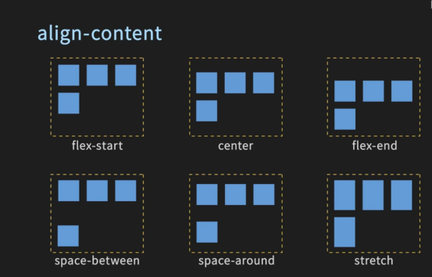

项目属性(单独的子元素)

order:0(默认).根据数值定义排序

align-self单独设置(其他子元素都在顶部,该子元素单独设置一个在底部)

flex: flex-grow flex-shrink flex-basis 默认0 1 auto(一般是0)

flex-grow按剩余空间比例放大元素

flex-shrink 按被挤压空间比例缩小元素

媒体查询

@media(min-width:100px)and(max-width:999px){

.box{

width:25%;

}

}

em:父级元素字体大小倍数

rem:根元素字体大小倍数

2.选择器 可以是标签名 class值 id值

|  |  |  |
| --- | --- | --- |
| 类型 | 符号 | 说明 |
| 兄弟相邻 | + |  |
| 兄弟不相邻 | ~ |
| 父子 | > |
| 后代所有 | 空格 |
| 全局 | * |
| 类 | .开头 |
| Id | #开头 |
| 特定属性 | a[title] a[title=”dock”]  包含满足中括号里面的属性a标签 |
| 子字符串匹配 | [title^=value] 开头[title$=value]结尾  [title*=value]出现任何地方至少一次 | [title^=value i]后面加i表示大小写忽略 |
| 伪类 | 开头为:的关键字  :first-child第一个  :last-child最后一个  :nth-child(2n+1)全部奇数个元素  :nth-child(2n)全部偶数个元素  :nth-child(-n+3) 正序第1,2,3个元素  [:only-child](https://developer.mozilla.org/zh-CN/docs/Web/CSS/:only-child)独生子元素  行为伪类  用于选择处于特定状态的元素  :hover  :link 未访问的链接  :visited 访问过的链接  :checked勾选(表单)  :focus    获取焦点 已经放开  :active  激活 按下不放  :hover 悬停  :not()不匹配  伪元素  往标记文本中加入全新的 HTML 元素  不支持链式写法  ::before  ::after  ::selection  选中文本  ::first-letter选择元素的第一个字母/字符  ::first-line 选择元素的第一行文本  ::cue  ::backdrop  ::marker  ::placeholder | 放置顺序导致生效  :link>:visited>:hover>:active  伪类选择器可以拼接,最后面可以还拼接伪元素  :hover:last-child::after{}  :not()参数可以是某个元素或者类或者其他指定元素  li:not(li:first-child){}  ::first-letter可以做出首字下沉效果  !important: 具有最高优先级  内联样式: 内嵌于HTML元素的样式  id选择器: 高优先级  类选择器/伪类选择器/属性选择器: 中优先级  标签选择器/伪元素选择器: 低优先级 |
|  |  |  |

关键帧

@keyframes name{};其中{}里面是from{transform:scale(1,1)} to{transform:scale(2,2)},而且from和to可以用0%和100%代替,这样可以在任意进度设置属性比如50%{transform:translateY(-100px);rotate(60deg)}

使用时,

.box{

...

animation:name 2s ease 1s

}

四个关键参数,name为@keyframes name{}里面的name,2s是持续时间,ease是动画速度曲线,最后的1s是延迟效果发生时间

第三个可通过贝塞尔曲线网站cubic-bezbezier.com编辑曲线得到数据

阴影box-shadow:0 0 0 0 red; 水平偏移量 竖直偏移量 模糊 扩散

内部阴影 box-shadow: inset 0 0 0 0 red; 水平偏移量 竖直偏移量 模糊 扩散

技巧:

|  |  |  |
| --- | --- | --- |
| 向右偏移黑色,左边浅色阴影 | 像是光源从左往右 | 修改为inset就像是凹进去 |
| 背景调暗 | 阴影变成光源,画出月相 |  |
|  |  |  |
|  |  |  |

text-shadow:文字阴影 没有inset 0 0 0 red;

技巧:

等距偏移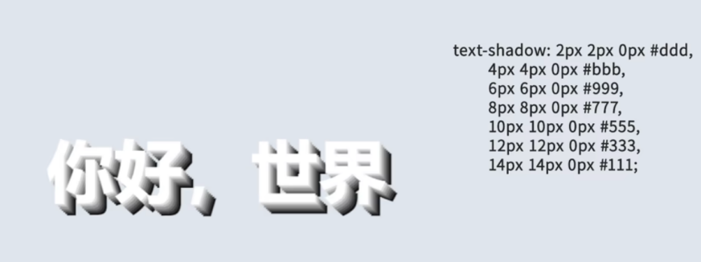

阴影放入伪类,字体偏移